第３５回平泉展出品申込書（一般）

※ 必ず全ての項目にご記入下さい。
ふりがな |  |  |  | 性別 | 男 女 |  |  | 申込日 令和 年 月 日
氏 名 |  |  |  | 生年月日 | 昭 平  年 月 日 |  |  | 出身地 | 都道府県 | 職業
現住所  (連絡先) |  | 都道府県名より 〒 |  |  | 電話
 |  |  |  |  | 携帯
 |  | Email |  |  | 携帯ﾒｰﾙ
題 名 |  |  |  |  |  |  | 大きさ |  |  |  | 種 別
1
2
3

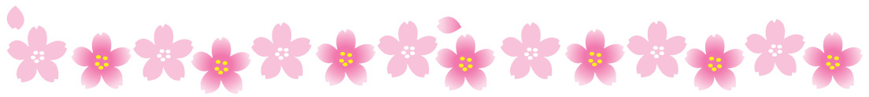

※下記事項に○印をつけて下さい。（内容は別紙を参考にして下さい。）

（Ａ）搬入出方法
①各自美術館に直接持参（車を利用） （搬入・搬出）
②業者委託 (業者名 TEL )（搬入・搬出）
③平泉会事務所預かりで業者委託（別紙を参照して下さい。） （搬入・搬出）
④特例：ご遠方の方等、どうしても宅配便がご希望の方は別紙の方法で可能です。（搬入・搬出）

（

